校内外语水平测试报名操作步骤

1. 学生在校外登录教务系统方法：

**1、18级学生在校外登录教务系统方法：**

1. 进入常州大学官方主页，点击下面的WEBVPN



1. 使用学校门户的账号和密码登录WEBVPN

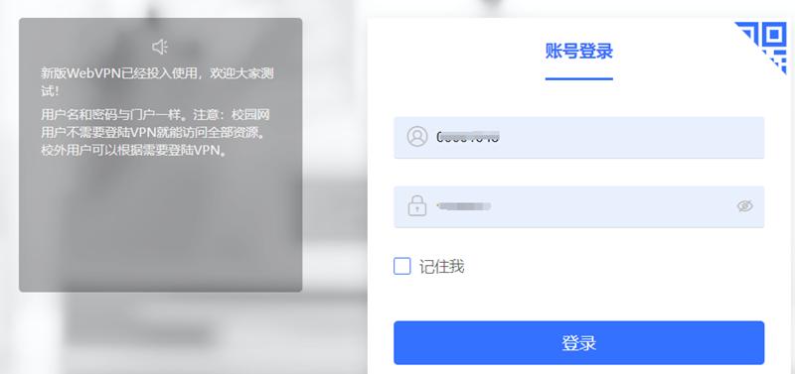

1. 选择学生登录门户

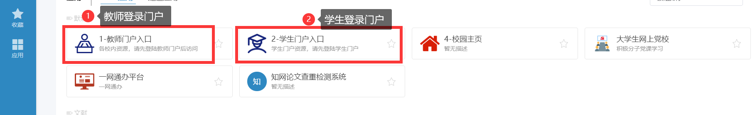

1. 进入门户后可点击下方教务管理系统

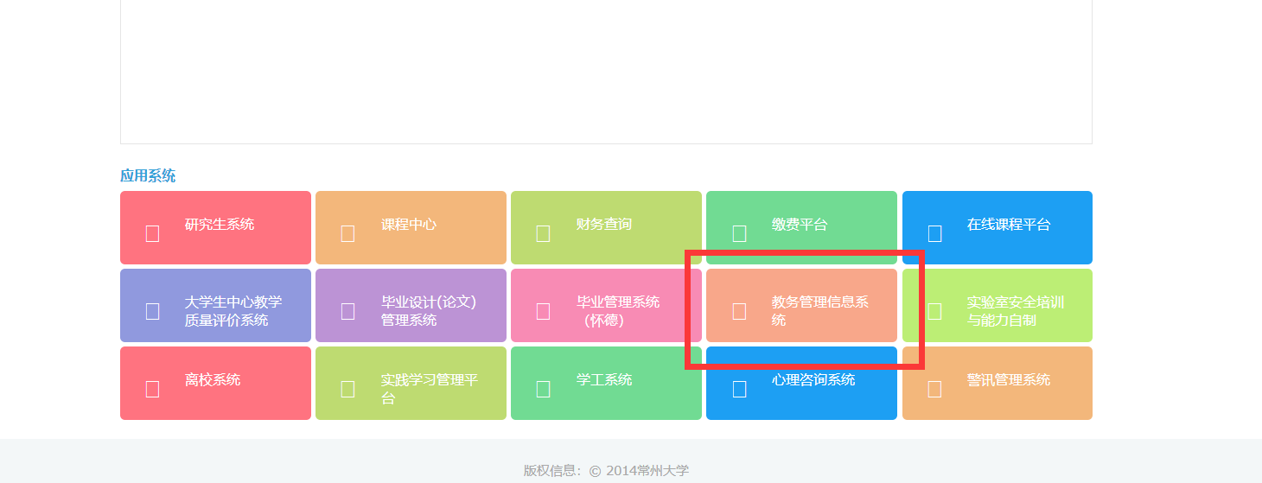

**2、17级学生在校外登录教务系统方法：**

1. 进入常州大学官方主页，点击下面的WEBVPN



1. 使用学校门户的账号和密码登录WEBVPN



1. 选择“4-校园主页”

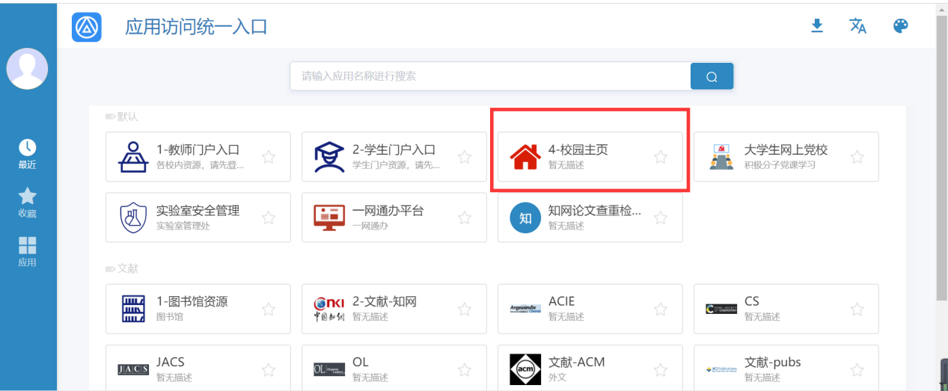

1. 选择“学院部门”—“党政机构”

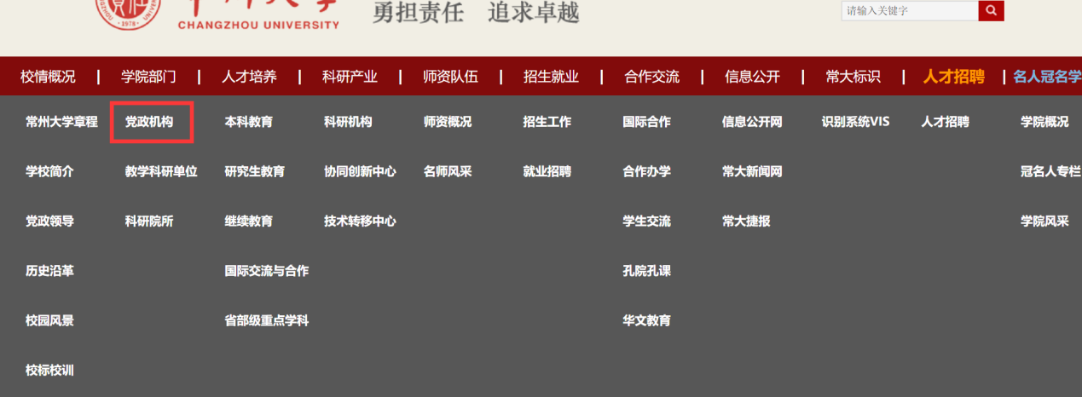

1. 选择“教务处”

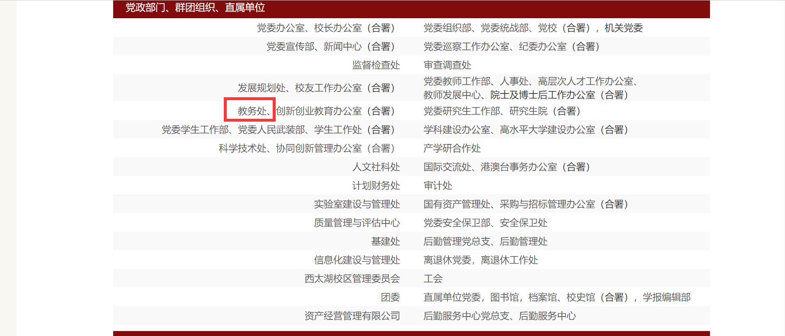

1. 在网页右下角“应用中心”中选择“教务管理系统”

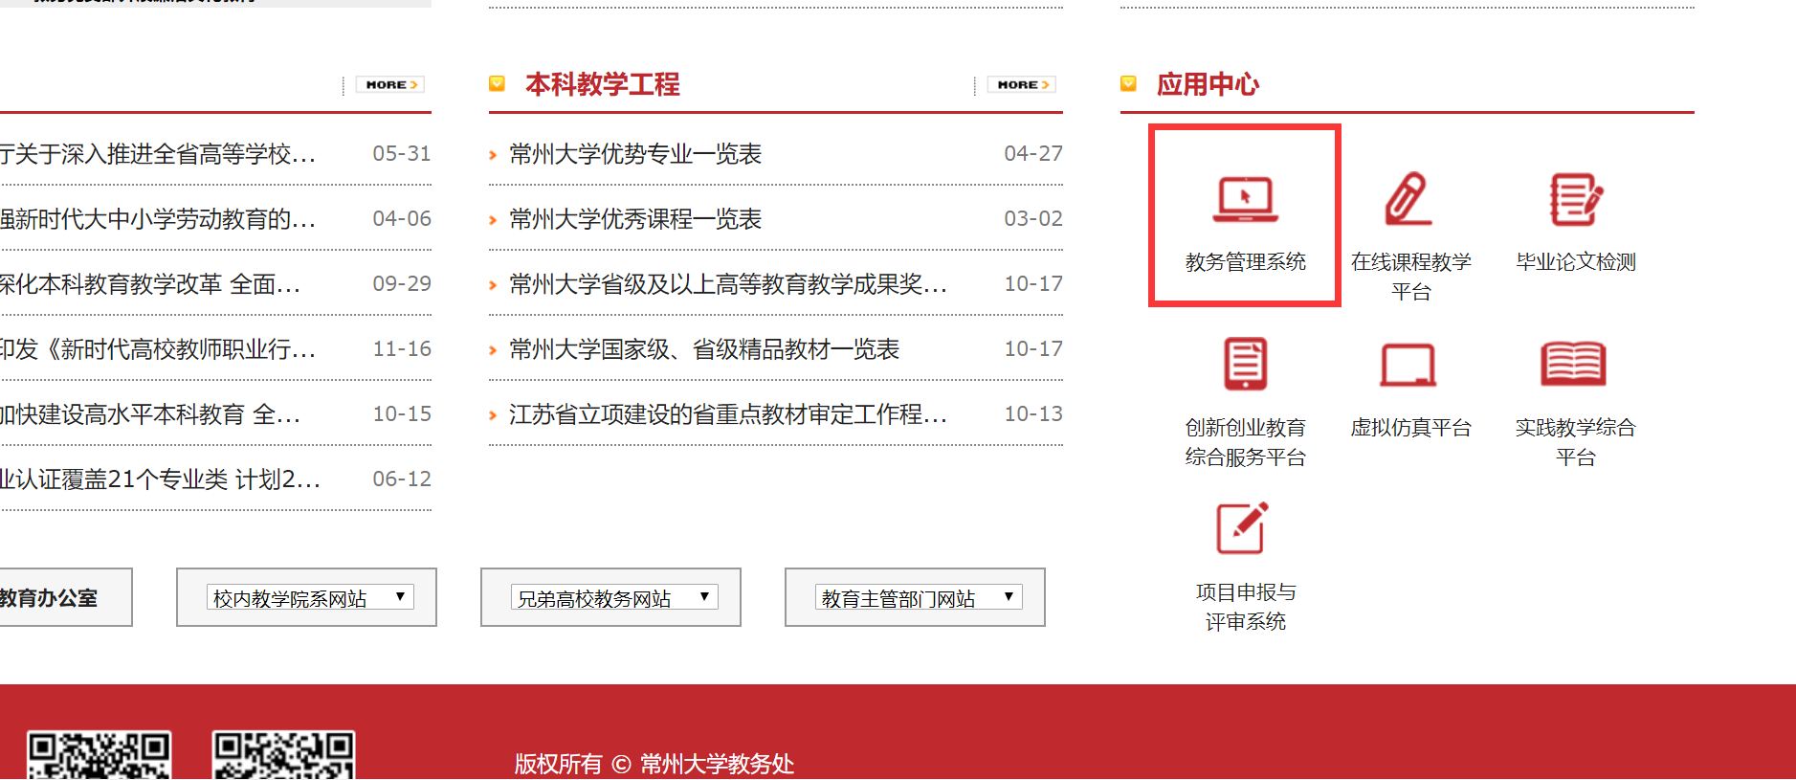

3、15级、16级考生若无法登录教务系统，可通过下列网址进行信息填报：  
https://www.wjx.top/vm/OjHfL8A.aspx  
（注意：请根据专业、语种选择正确的科目）

1. 学生在校内可用校园网直接登录教务系统
2. 报名方法：

1、登录教务系统，输入账号、密码



2、登录教务管理信息系统

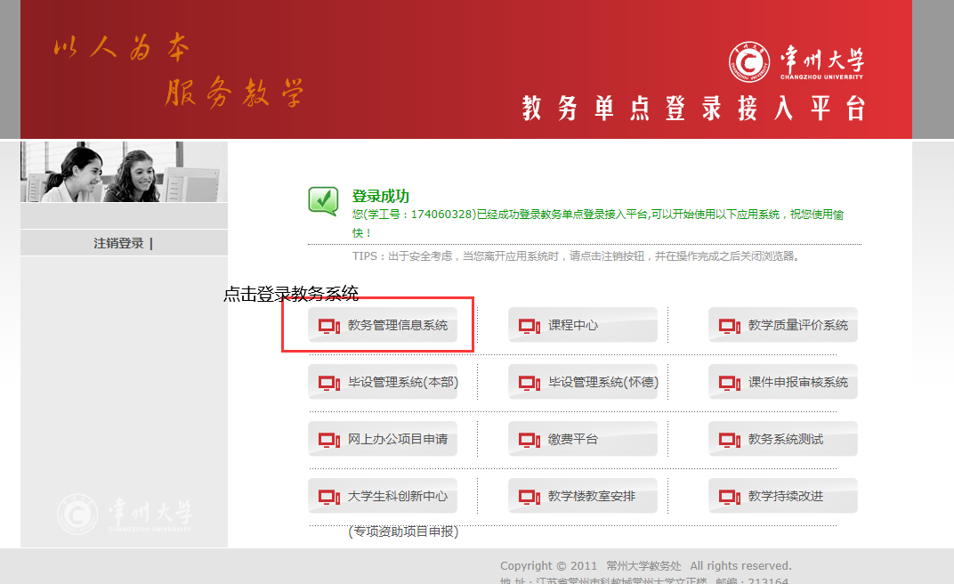

3、学生报名—点击选择按钮

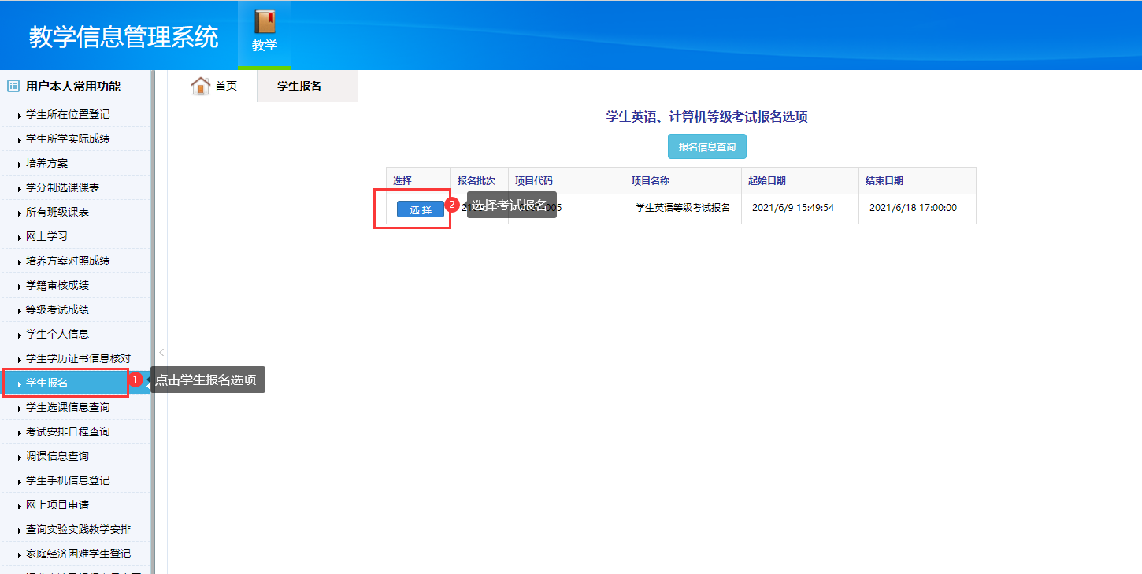

4、校内外语水平测试语种分为五类：

|  |  |  |
| --- | --- | --- |
| 序号 | 语种 | 专业要求 |
| 1 | 专四水平测试 | 英语专业 |
| 2 | 日语水平测试 | 日语专业 |
| 3 | 英语水平测试 | 其他（非英语专业） |
| 4 | 大学日语水平测试 | 其他（非日语专业） |
| 5 | 大学俄语水平测试 | 其他 |

**请根据专业选择对应语种类别后点击“报名”按钮**，报名情况中显示已报名即为报名成功，不需要缴费。

